Tutorial de Simulação e Implementação: NRZL_PMOD

1. Sobre este Tutorial
Este documento orienta, passo a passo, a simulação comportamental, a síntese, a implementação e a gravação em hardware do módulo VHDL de modulação NRZ-L, utilizando o Vivado 2025.2.
Ele cobre desde a abertura do projeto e leitura das formas de onda no Waveform Viewer até a configuração da placa FPGA e medição dos sinais nos pinos físicos. Seguindo as instruções na ordem apresentada, qualquer pessoa consegue reproduzir os resultados e validar o comportamento lógico e elétrico do projeto.

2. Pré-Requisitos
Antes de iniciar a simulação e a implementação física, é necessário possuir os seguintes requisitos:
- Software Vivado (versões 2023.2 a 2025.2) devidamente instalado;
- Sistema operacional Windows 10/11 (64 bits) ou Linux Ubuntu 20.04+;
- Projeto NRZL extraído em uma pasta local;
- Arquivos VHDL do projeto principal e testbench disponíveis corretamente;
- Placa FPGA basys3 compatível com o projeto;
- Cabo de comunicação USB-C para conexão entre o PC e a placa;
- Drivers de comunicação JTAG/UART da placa devidamente instalados no sistema.

3. Abertura do Projeto
Ao fazer o download e a extração do arquivo do projeto, certifique-se de alocá-lo em um diretório de fácil identificação e sem caracteres especiais no caminho.
A seguir, abra o software Vivado da AMD. Para carregar o sistema, clique em File no canto superior esquerdo da tela, navegue pelo menu suspenso selecionando Project e depois Open como apresentado na Figura 1.
Figura 1- Abrindo o projeto NRZL no Vivado 2025.2
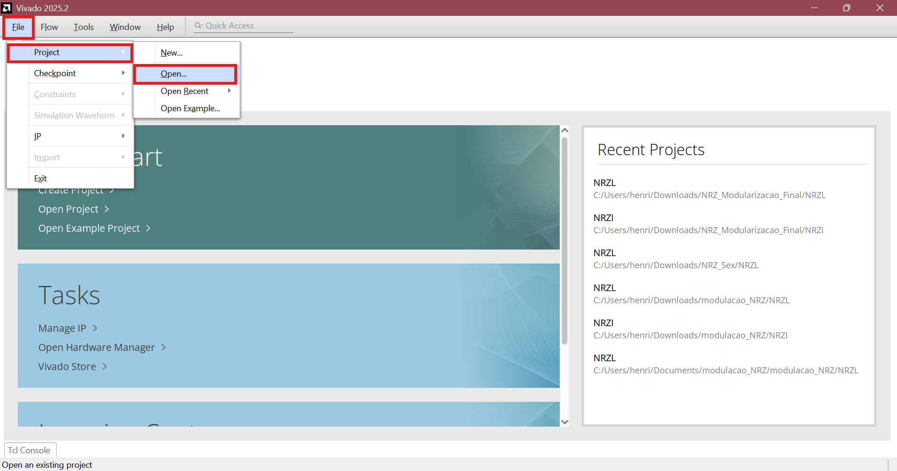
Fonte: Própria
O sistema abrirá o explorador de arquivos. Localize o arquivo NRZL.xpr dentro da pasta “NRZL”, selecione-o e confirme a abertura para que o software carregue a estrutura do projeto, como é mostrado na Figura 2.

Figura 2 - Explorador de Arquivos para abertura do Projeto
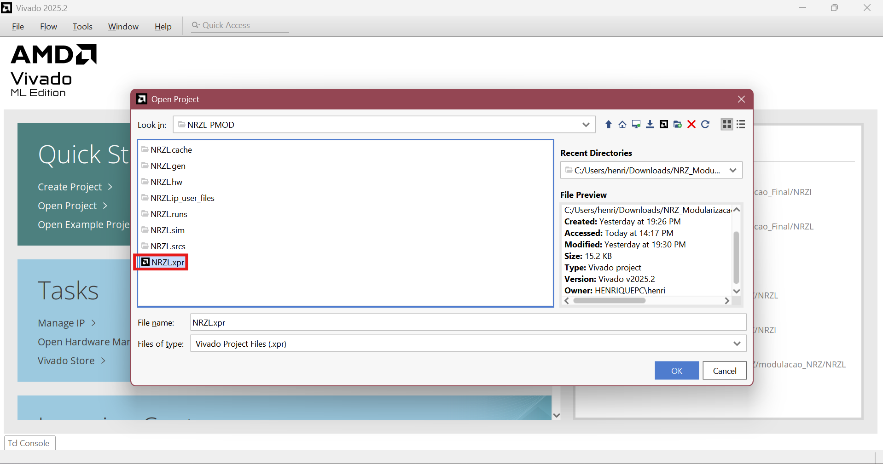
Fonte: Própria
Figura 2

4. Estrutura de Arquivos
A estrutura segue a hierarquia lógica de design do Vivado. Na aba Sources, você poderá identificar o código-fonte principal, os arquivos de simulação e os arquivos de restrição física (constraints), seguindo a lógica hierárquica apresentada na Tabela 1 e na Figura 3.

Tabela 1 - Hierarquia apresentada pelo Projeto
Diretório/Arquivo | Descrição
NRZL.xpr | Arquivo principal do projeto (abrir no Vivado).
sources_1/new/NRZL_Source.vhd | Código-fonte principal contemplando a lógica NRZ-L.
sim_1/new/tb_NRZL.vhd | Testbench utilizado para validação em simulação comportamental.
constrs_1/new/basys_nrzl.xdc | Arquivo de constraints mapeando as portas lógicas para os pinos físicos da placa.
Fonte: Própria
Figura 3 - Visão hierárquica dos arquivos do projeto no Vivado
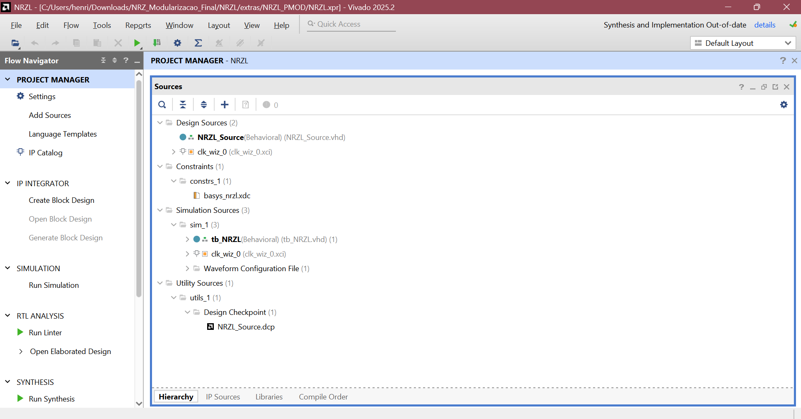
Fonte: Própria

6. Síntese e Implementação
Após validar o comportamento lógico, prepare o projeto para a placa física.
IMPORTANTE: Retorne as constantes de ciclos e DEBOUNCE_MAX no arquivo VHDL para os seus valores físicos originais (ex: 50.000.000 e 500.000).
No Flow Navigator, clique em Run Synthesis e confirme o início da síntese. Esse processo traduzirá o VHDL para portas lógicas genéricas. Aguarde a finalização (uma janela pop-up confirmará o término).

Figura 4 - Execução da Síntese e confirmação
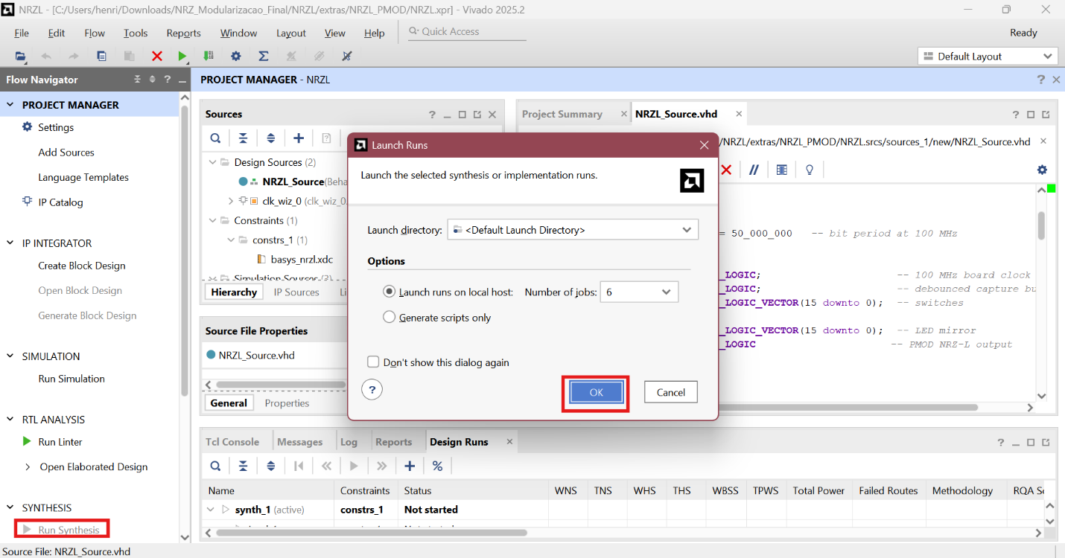
Fonte: Própria

A seguir, clique em Run Implementation, após o pop-up de “Synthesis Complete” aparecer, e confirme a implementação da mesma forma, clicando em “OK” na página de pop-up, como é apresentado na Figura 5, sendo necessária a mesma confirmação de início de processo como executada na Figura 4, clicando em “OK” no novo pop-up. Esta etapa mapeará o design lógico para a arquitetura física específica da placa selecionada e realizará o roteamento interno

Figura 5 - Iniciar Implementação do sistema
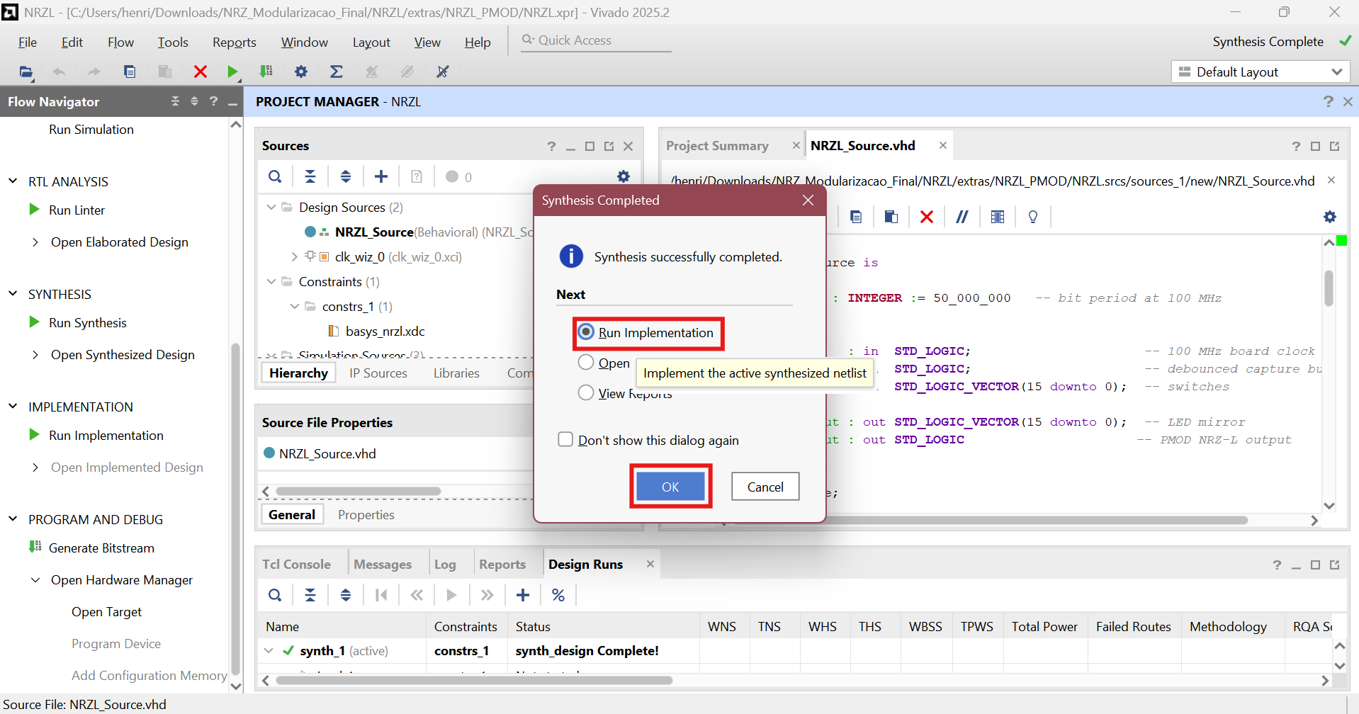
Fonte: Própria

8. Geração do Bitstream
Com a implementação concluída sem erros críticos de temporização (Timing), é hora de gerar o arquivo binário que configurará a FPGA.
Aguarde o Pop-Up apresentando a conclusão da Implementação e escolha a opção de gerar a Bitstream”, e inicie essa geração ao clicar em “OK”, confirmando o processo, como é mostrado na Figura 6. O Vivado criará o arquivo .bit na pasta .runs/impl_1/ do seu projeto.
Figura 6 - Início da geração de Bitstream do projeto
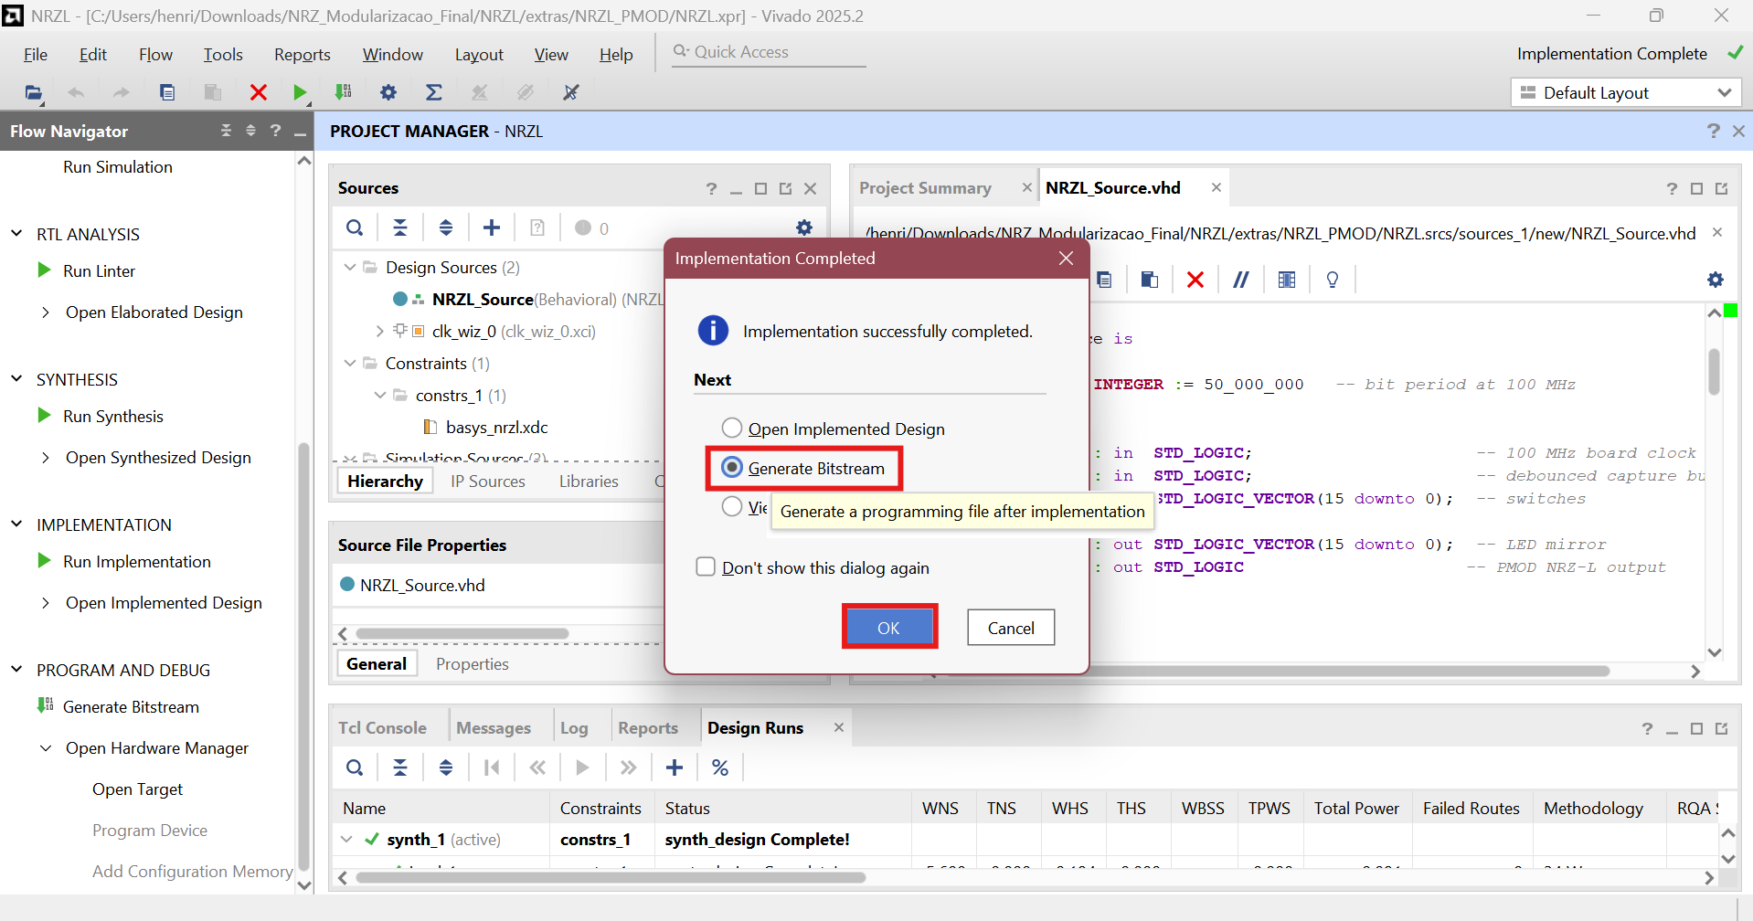
Fonte: Própria

9. Conexão e Programação da Placa
Para enviar o projeto para o hardware:
- Conecte a placa FPGA ao seu computador utilizando o cabo USB-C e ligue a chave de alimentação da placa (Power SW), utilize como base a figura 7 abaixo.
Figura 7 - Placa FPGA com micro-USB conectado ao computador
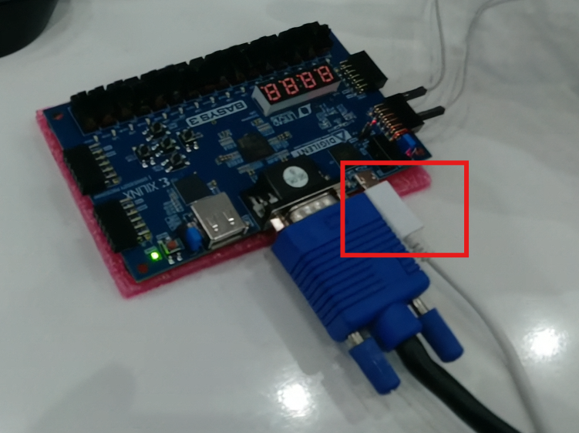
Fonte: Própria
- Espere o pop-up indicando o fim da geração do Bitstream e escolha a opção de “Open Hardware Manager” para poder conectar o sistema à placa e confirme em “OK”, de acordo com a Figura 8.
Figura 8 - Abrir Hardware Manager do Vivado
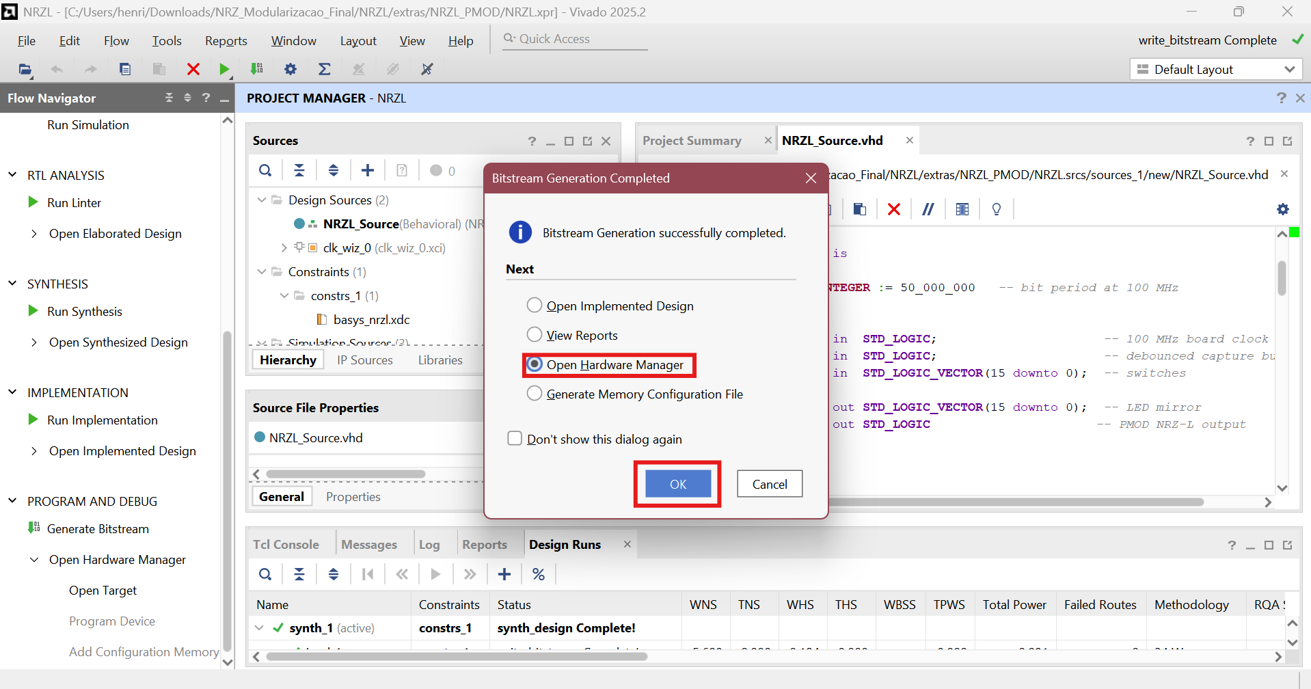
Fonte: Própria
- Clique em Open Target na barra verde superior e, em seguida, Auto Connect. O Vivado detectará automaticamente a FPGA conectada, siga o caminho apresentado pela Figura 9.
Figura 9 - Conectar a placa FPGA ao sistema Vivado
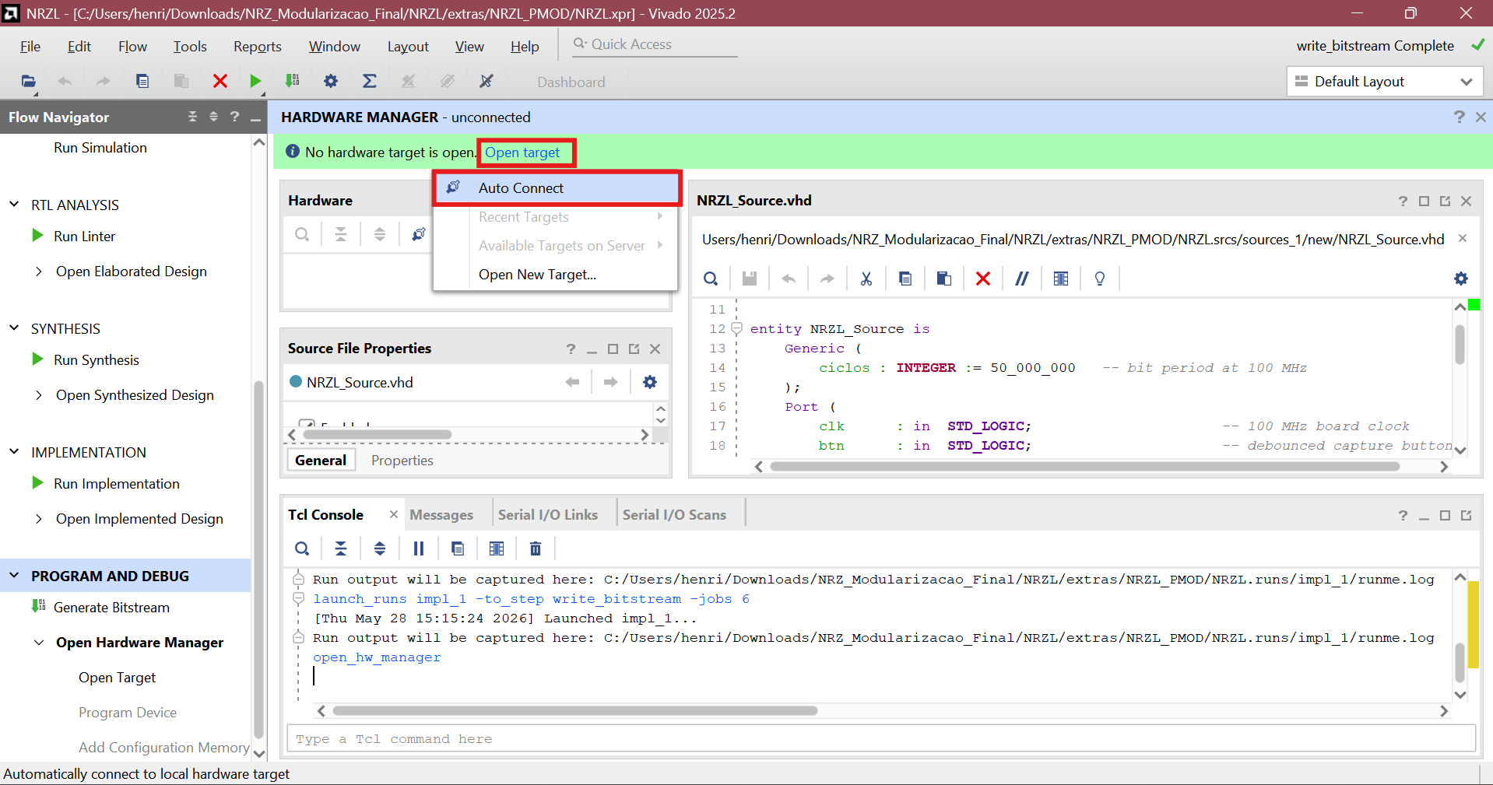
Fonte: Própria
- Clique em Program Device e selecione o chip correspondente.
- Na janela que se abrirá, confirme se o caminho do Bitstream file está apontando corretamente para o arquivo .bit recém-gerado. Clique em Program.

[INSERIR IMAGEM AQUI: Hardware Manager aberto com a opção Program Device selecionada]
Figura 8 - Programação do Dispositivo FPGA

11. Mapeamento e Validação na Placa (PMOD)
Uma vez programada, a placa se comportará de acordo com o hardware projetado. Baseado no arquivo basys_nrzl.xdc, as interações físicas são mapeadas da seguinte forma:
- Switches (SW0 a SW15): Controlam o barramento o_swv[15:0]. Eles definem a palavra binária de 16 bits a ser modulada.
- Botão (BTN): Atua como trigger/reset para iniciar a transmissão do quadro de dados.
- LEDs (LED0 a LED15): Refletem o estado atual dos switches (LED Mirror) para confirmação visual da entrada.

Como Testar
- Configure uma sequência de bits nos switches. Sugestão: Levante os switches SW15, SW13, SW11, SW9 (padrão 101010...) para criar uma onda quadrada perfeita e alternada no sinal NRZ-L.
- Observe se os LEDs correspondentes acendem.
- Pressione o botão de execução.
- Os LEDs exibirão a forma de onda NRZ-L gerada em tempo real correspondente aos bits configurados, a exemplo da saída apresentada na Figura 13 por meio dos switches definidos para apresentar nos LEDs.

Figura 11 - Teste físico na placa FPGA
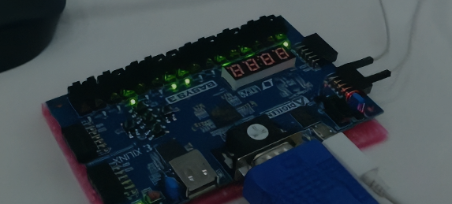
Fonte: Própria

